Davit Project

Leertaak 2: Realiseren

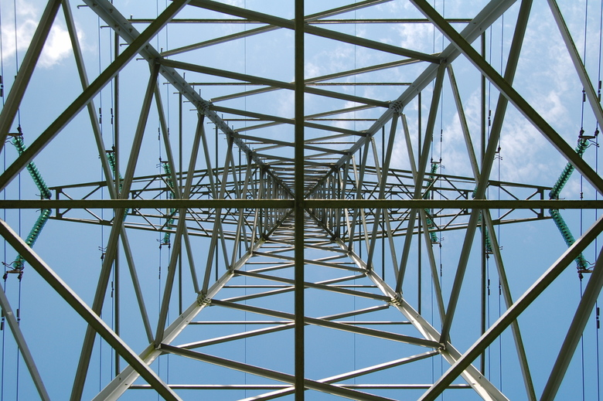

Door: Frans Baumann  
 Erik van Schie  
 Ted Vrijburg  
 Arno Spek  
 Tijmen van Rootselaar

Groep: 2  
Klas: WP16  
Datum: 21-12-18

De Haagse Hogeschool  
Delft

**Voorwoord.**

In de periode van 16 November tot 21 December 2018 hebben wij gewerkt aan het davit project voor de Haagse Hogeschool. Wij hebben als groep zijnde met plezier aan dit eerstejaarsproject gewerkt. Het was uitdagend om de stof uit de eerste twee periodes toe te passen in realiteit door middel van het ontwerpen van een davit. Het heeft ons een goed beeld gegeven hoe de berekeningen van mechanica in realiteit toegepast kunnen worden.

In onderstaand verslag vindt u de verschillende doorgelopen stappen uitgewerkt. Zo hebben wij ons in de begin fase bezig gehouden met het maken van een plan van aanpak en een pakket van eisen, waarna wij ons gestort hebben op het maken van tekeningen en berekeningen voor ons definitieve ontwerp.

**Inhoudsopgave**

Voorwoord

Inhoudsopgave

Samenvatting

Inleiding

Hoofdstuk 1: Oriëntatie

* 1. Probleemstelling
  2. Programma van eisen

Hoofdstuk 2: Conceptontwerpen

2.1 Concept Arno  
 2.2 Concept Ted  
 2.3 Concept Frans  
 2.4 Concept Erik  
 2.5 Concept Tijmen

Hoofdstuk 3: Eindontwerp

3.1 Werking van de davit  
 3.2 Berekeningen trek- en drukstaven  
 3.3 Berekeningen Knikbelasting  
 3.4 Kosten  
 3.5 Productieproces  
 3.5.1 Materialenlijst plaatmateriaal  
 3.5.2 Materialenlijst verbindingsmiddeken  
 3.5.3 Productiestappen

Hoofdstuk 4: Realisatie productie proces

Hoofdstuk 5: Resultaten

Bronnen

Bijlagen

Bijlage 1: Plan van Aanpak  
 Bijlage 2:

**Samenvatting**

**Inleiding**

**Hoofdstuk 1: Oriëntatie.**

* 1. **Probleemstelling**
  2. **Programma van Eisen**

**Hoofdstuk 2: Conceptontwerpen**

**2.1 Concept Arno**

**2.2 Concept Ted**

**2.3 Concept Frans**

**2.4 Concept Erik**

**2.5 Concept Tijmen**

**Hoofdstuk 3: Eindontwerp.**

3.1 Werking van de davit

3.2 Berekeningen trek- en drukstaven

3.3 Berekeningen Knikbelasting

3.4 Kosten

3.5 Productieproces  
 3.5.1 Materialenlijst plaatmateriaal  
 3.5.2 Materialenlijst verbindingsmiddeken  
 3.5.3 Productiestappen

**Hoofdstuk 4: Realisatie productie proces.**

**Hoofdstuk 5: Resultaten.**

**Hoofdstuk 6: Testresultaat**

**Bronnen**

**Bijlagen**

**Bijlage 1: Plan van Aanpak**